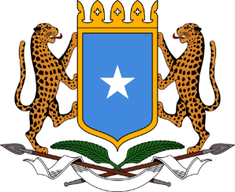
JAMHURIYADDA FEDERALKA SOOMAALIYA
Wasaaradda Tamarta iyo Khayraadka Biyaha
Xafiiska Wasiirka

جمهورية الصومال الفيدرالية
وزارة الطاقة والموارد المائية
مكتب الوزير

Federal Republic of Somalia
Ministry of Energy and Water Resources
Office of the Minister

31 Luuliyo, 2023

Hay’adda Korantada Qaranka

Muqdisho: 31, Luuliyo, Maareeyaha Hay’adda Korantada Qaranka Mudane Abdullahi Ahmed Dayib oo ay weheliyaan Maareeye Ku Xigeenka Hay’adda Mohamed Ibrahim Muuse, iyo sii hayaha Agaasimaha Waaxda Tamarta ee Wasaaradda Tamarta iyo Khayraadka Biyaha Abdifatah Abshir Ibrahim, ayaa kulan laqaatay Unugga Fulinta Mashruuca Dib Usoo Kabashada Korantada Dalka (ILAYS).
Unugga Fulinta Mashruuca ayaa warbixinno ka siiyay Maareeyaha guulaha iyo waxqabadyada mashruuca iyo guud ahaan tamarta dalka, waxaa sidoo kale laga warbixiyay hawlaha hortabinta u ah mashruuca oo ay qayb ka tahay hirgalinta Sharciga Korantada Dalka iyo Xeer-nidaamiyeyaasha Tariifada iyo Rukhsadda Korontada oo ay Hay’adda Korantada Qaranka ku hawl gali doonto.
Unugga Fulinta ayaa dhanka kale ka warbixiyay habraacyada badqabka deegaanka iyo bulshada, hannaanka sharci iyo Qorshe hawleedka taabbagalinta kaalinta dumarka ee suuqa korontada iyo istraatijiyada xiriirka Mashruuca Dib Usoo Kabashada Korantada Dalka.
Ugu dambayn Maareeyaha Hay’adda Korantada Qaranka ayaa bogaadiyay Unugga Fulinta Mashruuca hawlaha ay qaranka u hayaaan. Maareeyaha ayaa dhankiisa ballan qaaday inuu dardar galin doono hawlaha hortabinta u ah Hay’adda Korantada Qaranka.

